Отчет по практической работе

"Разработка класса TComplex (Комплексное число)"

1. Задание на практическую работу
Цель работы: Разработать класс TComplex для работы с комплексными числами. Класс должен включать:
- перегруженные операторы ввода/вывода;
- перегруженные арифметические операторы (сложение, вычитание, умножение, деление);
- перегруженные операторы сравнения (по норме комплексного числа);
- возможность использования с ранее разработанным классом Array.

2. Спецификация класса TComplex

Таблица 1. Первичный протокол класса TComplex
Атрибуты класса TComplex:
идентификатор | тип | область видимости | семантическое описание
re | double | private | Действительная часть комплексного числа
im | double | private | Мнимая часть комплексного числа
Методы класса TComplex:
идентификатор | область видимости | семантическое описание
TComplex() | public | Конструктор по умолчанию. Создаёт число 0+0i. Исключения: не выбрасывает.
TComplex(double real, double imag = 0) | public | Конструктор с параметрами. Создаёт число real + imag·i. Исключения: не выбрасывает.
getRe() const | public | Возвращает действительную часть. Исключения: не выбрасывает.
getIm() const | public | Возвращает мнимую часть. Исключения: не выбрасывает.
setRe(double real) | public | Устанавливает действительную часть. Исключения: не выбрасывает.
setIm(double imag) | public | Устанавливает мнимую часть. Исключения: не выбрасывает.
norm() const | public | Вычисляет модуль (норму) комплексного числа √(re² + im²). Исключения: не выбрасывает.
modulus() const | public | Синоним для norm(). Исключения: не выбрасывает.
normSquared() const | public | Вычисляет квадрат модуля (re² + im²). Исключения: не выбрасывает.
sqrt() const | public | Извлекает квадратный корень из комплексного числа. Исключения: не выбрасывает.
operator+() const | public | Унарный плюс. Исключения: не выбрасывает.
operator-() const | public | Унарный минус. Исключения: не выбрасывает.
operator+(const TComplex&) const | public | Сложение комплексных чисел. Исключения: не выбрасывает.
operator-(const TComplex&) const | public | Вычитание комплексных чисел. Исключения: не выбрасывает.
operator*(const TComplex&) const | public | Умножение комплексных чисел. Исключения: не выбрасывает.
operator/(const TComplex&) const | public | Деление комплексных чисел. Исключения: выбрасывает std::runtime_error при делении на ноль.
operator+=(const TComplex&) | public | Сложение с присваиванием. Исключения: не выбрасывает.
operator-=(const TComplex&) | public | Вычитание с присваиванием. Исключения: не выбрасывает.
operator*=(const TComplex&) | public | Умножение с присваиванием. Исключения: не выбрасывает.
operator/=(const TComplex&) | public | Деление с присваиванием. Исключения: выбрасывает std::runtime_error при делении на ноль.
operator==(const TComplex&) const | public | Сравнение на равенство (по норме с точностью 1e-10). Исключения: не выбрасывает.
operator!=(const TComplex&) const | public | Сравнение на неравенство. Исключения: не выбрасывает.
operator<(const TComplex&) const | public | Сравнение "меньше" (по норме). Исключения: не выбрасывает.
operator<=(const TComplex&) const | public | Сравнение "меньше или равно". Исключения: не выбрасывает.
operator>(const TComplex&) const | public | Сравнение "больше". Исключения: не выбрасывает.
operator>=(const TComplex&) const | public | Сравнение "больше или равно". Исключения: не выбрасывает.
operator>> | friend | Дружественная функция для ввода комплексного числа из потока. Поддерживает форматы: a+bi, a-bi, a, i, -i. Исключения: при ошибке ввода поток переходит в состояние fail.
operator<< | friend | Дружественная функция для вывода комплексного числа в поток. Исключения: может выбросить исключение при ошибке записи.
sqrt(const TComplex&) | friend | Глобальная функция извлечения квадратного корня. Исключения: не выбрасывает.

3. Диаграмма классов
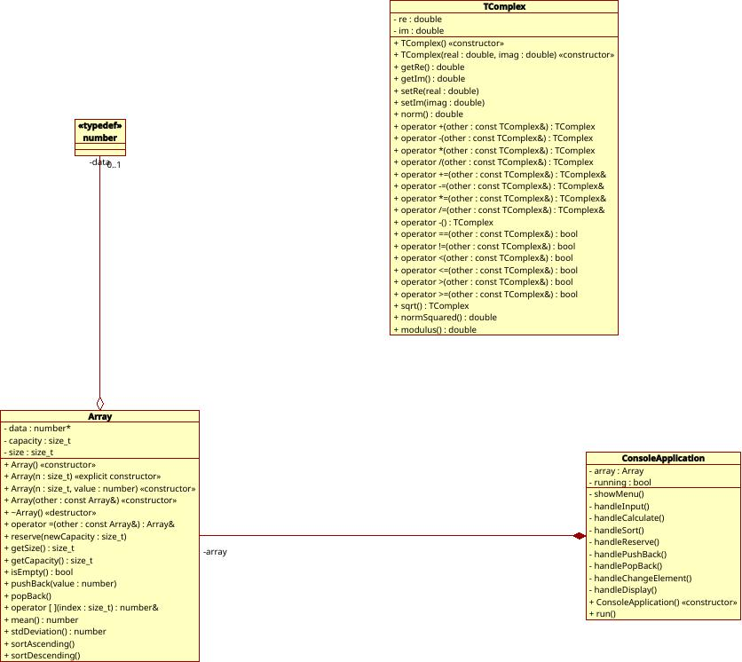

5. Описание контрольных примеров
Для тестирования используется массив из трёх комплексных чисел:
- a = 3+4i
- b = 1-2i
- c = 0+1i (i)

Тест 1: Создание и вывод массива
Описание: Создание массива из трёх комплексных чисел и вывод его на экран.
Ожидаемый результат: Массив [3+4i, 1-2i, i]
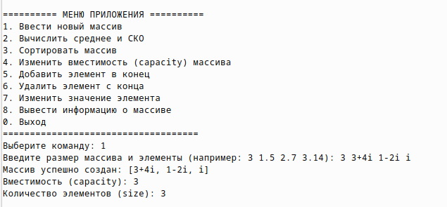
Описание: Вычисление среднего арифметического и среднеквадратичного отклонения для массива [3+4i, 1-2i, i].
Расчетные данные:
Среднее арифметическое:
- Сумма: (3+4i) + (1-2i) + (0+i) = (3+1+0) + (4-2+1)i = 4 + 3i
- Среднее: (4+3i)/3 = 1.33333 + 1i
СКО:
- Отклонения от среднего:
  - d₁ = (3+4i) - (1.33333+1i) = 1.66667 + 3i
  - d₂ = (1-2i) - (1.33333+1i) = -0.33333 - 3i
  - d₃ = i - (1.33333+1i) = -1.33333 + 0i
- Квадраты отклонений:
  - d₁² = (1.66667+3i)² = (1.66667² - 3²) + (2·1.66667·3)i = (2.7778 - 9) + 10i = -6.2222 + 10i
  - d₂² = (-0.33333-3i)² = (0.1111 - 9) + (2·(-0.33333)·(-3))i = -8.8889 + 2i
  - d₃² = (-1.33333)² = 1.77778 + 0i
- Сумма квадратов: (-6.2222 + (-8.8889) + 1.7778) + (10 + 2 + 0)i = -13.3333 + 12i
- Деление на (n-1) = 2: meanSq = (-13.3333 + 12i) / 2 = -6.66667 + 6i
- Извлечение квадратного корня:
  - Модуль: |meanSq| = √( (-6.66667)² + 6² ) = √(44.4444 + 36) = √80.4444 ≈ 8.969
  - Аргумент: θ = atan2(6, -6.66667) ≈ 2.408 rad
  - Корень: √|meanSq|·e^(iθ/2) = √8.969·e^(i·1.204) ≈ 2.995·(cos(1.204) + i·sin(1.204))
  - cos(1.204) ≈ 0.358, sin(1.204) ≈ 0.934
  - Результат: 2.995·0.358 + i·2.995·0.934 = 1.07294 + 2.79605i
Ожидаемый результат:
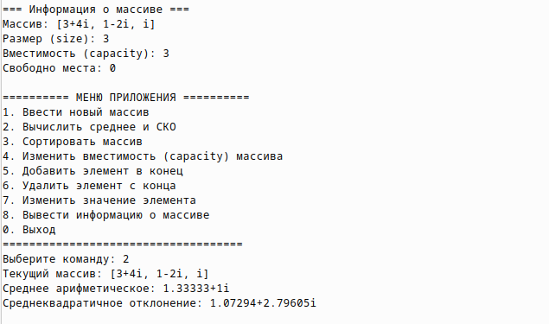

Тест 3: Сортировка массива
Описание: Сортировка массива по норме (модулю) комплексных чисел.
Расчетные данные:
- Норма |3+4i| = √(9+16) = √25 = 5
- Норма |1-2i| = √(1+4) = √5 ≈ 2.236
- Норма |i| = √(0+1) = 1
Сортировка по возрастанию: [i, 1-2i, 3+4i]
Сортировка по убыванию: [3+4i, 1-2i, i]
Ожидаемый результат:
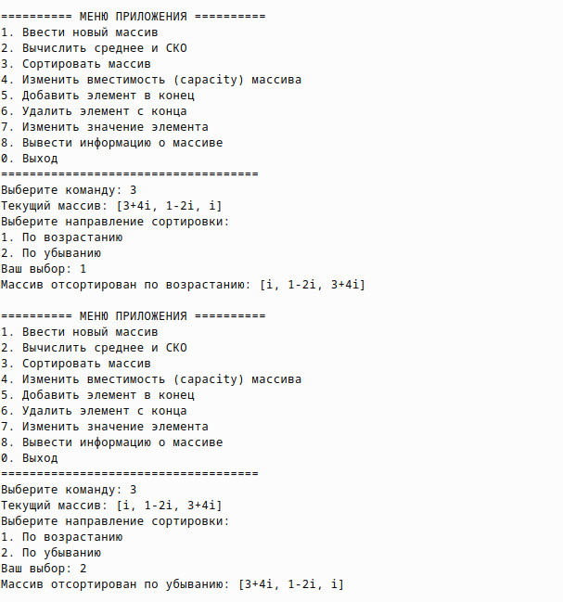

Тест 4: Изменение значения элемента
Описание: Изменение значения элемента по индексу.
Исходный массив: [3+4i, 1-2i, 2+2i]
Ожидаемый результат:
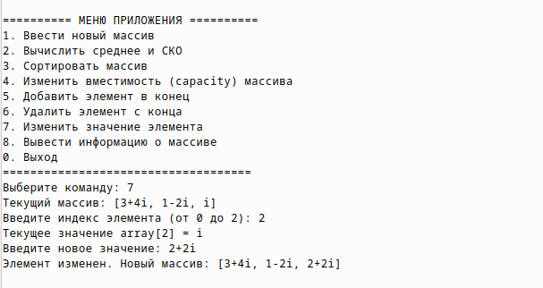

5. Выводы по выполнению работы
В ходе выполнения практической работы был разработан класс TComplex для работы с комплексными числами. Класс включает:
- Арифметические операции: сложение, вычитание, умножение, деление комплексных чисел с перегруженными операторами.
- Операции сравнения: все операторы сравнения реализованы через норму (модуль) комплексного числа с учётом погрешности вычислений с плавающей точкой (эпсилон = 1e-10).
- Ввод/вывод: перегруженные операторы >> и << поддерживают различные форматы записи комплексных чисел:
  - a+bi (например, 3+4i)
  - a-bi (например, 1-2i)
  - a (действительное число)
  - i (чисто мнимая единица)
  - -i (отрицательная мнимая единица)
- Математические функции: добавлена функция извлечения квадратного корня из комплексного числа, что позволило корректно вычислять среднеквадратичное отклонение для массива комплексных чисел в классе Array.
- Совместимость: благодаря изменению number.h (typedef TComplex number) класс Array может работать с комплексными числами без изменения своего кода.
Все методы были протестированы на контрольных примерах с массивом из трёх комплексных чисел. Результаты вычислений соответствуют ожидаемым значениям. Программа корректно обрабатывает ошибочные ситуации (деление на ноль, некорректный ввод).
Таким образом, поставленная задача выполнена в полном объёме. Разработанный класс TComplex может использоваться как самостоятельный класс для работы с комплексными числами, так и в составе класса Array для хранения и обработки массивов комплексных чисел.

6. Исходный код

numbers.h
#ifndef NUMBER_H
#define NUMBER_H
#include "complex.h"
// Определение абстрактного типа number как double
typedef TComplex number;

#endif // NUMBER_H

complex.h
#ifndef TCOMPLEX_H
#define TCOMPLEX_H

#include <iostream>
#include <cmath>

class TComplex {
private:
double re; // Действительная часть
double im; // Мнимая часть

public:
// Конструкторы
TComplex(); // По умолчанию (0+0i)
TComplex(double real, double imag = 0); // С параметрами

// Геттеры
double getRe() const;
double getIm() const;

// Сеттеры
void setRe(double real);
void setIm(double imag);

// Модуль (норма) комплексного числа - для сравнения
double norm() const;

// Арифметические операторы
TComplex operator+(const TComplex& other) const;
TComplex operator-(const TComplex& other) const;
TComplex operator*(const TComplex& other) const;
TComplex operator/(const TComplex& other) const;

// Операторы присваивания с арифметикой
TComplex& operator+=(const TComplex& other);
TComplex& operator-=(const TComplex& other);
TComplex& operator*=(const TComplex& other);
TComplex& operator/=(const TComplex& other);

// Унарный минус
TComplex operator-() const;

// Операторы сравнения (по норме)
bool operator==(const TComplex& other) const;
bool operator!=(const TComplex& other) const;
bool operator<(const TComplex& other) const;
bool operator<=(const TComplex& other) const;
bool operator>(const TComplex& other) const;
bool operator>=(const TComplex& other) const;
// Извлечение квадратного корня
TComplex sqrt() const;

// Квадрат модуля (норма в квадрате)
double normSquared() const;

// Модуль (вещественное число)
double modulus() const;

// Дружественные функции для ввода/вывода
friend std::istream& operator>>(std::istream& in, TComplex& c);
friend std::ostream& operator<<(std::ostream& out, const TComplex& c);
};

// Глобальная функция sqrt для комплексных чисел
TComplex sqrt(const TComplex& c);
#endif // TCOMPLEX_H

complex.cpp
#include "complex.h"
#include <cmath>
#include <sstream>
#include <string>

// Конструктор по умолчанию
TComplex::TComplex() : re(0.0), im(0.0) {}

// Конструктор с параметрами
TComplex::TComplex(double real, double imag) : re(real), im(imag) {}

// Геттеры
double TComplex::getRe() const {
return re;
}

double TComplex::getIm() const {
return im;
}

// Сеттеры
void TComplex::setRe(double real) {
re = real;
}

void TComplex::setIm(double imag) {
im = imag;
}

// Модуль (норма) комплексного числа
double TComplex::norm() const {
return std::sqrt(re * re + im * im);
}

// Оператор сложения
TComplex TComplex::operator+(const TComplex& other) const {
return TComplex(re + other.re, im + other.im);
}

// Оператор вычитания
TComplex TComplex::operator-(const TComplex& other) const {
return TComplex(re - other.re, im - other.im);
}

// Оператор умножения
TComplex TComplex::operator*(const TComplex& other) const {
// (a+bi)(c+di) = (ac - bd) + (ad + bc)i
return TComplex(
re * other.re - im * other.im,
re * other.im + im * other.re
);
}

// Оператор деления
TComplex TComplex::operator/(const TComplex& other) const {
// (a+bi)/(c+di) = ((ac+bd)/(c^2+d^2)) + ((bc-ad)/(c^2+d^2))i
double denominator = other.re * other.re + other.im * other.im;

// Проверка деления на ноль
if (std::abs(denominator) < 1e-10) {
throw std::runtime_error("Division by zero complex number");
}

return TComplex(
(re * other.re + im * other.im) / denominator,
(im * other.re - re * other.im) / denominator
);
}

// Оператор +=
TComplex& TComplex::operator+=(const TComplex& other) {
re += other.re;
im += other.im;
return *this;
}

// Оператор -=
TComplex& TComplex::operator-=(const TComplex& other) {
re -= other.re;
im -= other.im;
return *this;
}

// Оператор *=
TComplex& TComplex::operator*=(const TComplex& other) {
double newRe = re * other.re - im * other.im;
double newIm = re * other.im + im * other.re;
re = newRe;
im = newIm;
return *this;
}

// Оператор /=
TComplex& TComplex::operator/=(const TComplex& other) {
double denominator = other.re * other.re + other.im * other.im;

if (std::abs(denominator) < 1e-10) {
throw std::runtime_error("Division by zero complex number");
}

double newRe = (re * other.re + im * other.im) / denominator;
double newIm = (im * other.re - re * other.im) / denominator;
re = newRe;
im = newIm;
return *this;
}

// Унарный минус
TComplex TComplex::operator-() const {
return TComplex(-re, -im);
}

// Оператор равенства (по норме с точностью)
bool TComplex::operator==(const TComplex& other) const {
return std::abs(norm() - other.norm()) < 1e-10;
}

// Оператор неравенства
bool TComplex::operator!=(const TComplex& other) const {
return !(*this == other);
}

// Оператор меньше
bool TComplex::operator<(const TComplex& other) const {
return norm() < other.norm();
}

// Оператор меньше или равно
bool TComplex::operator<=(const TComplex& other) const {
return norm() <= other.norm() + 1e-10;
}

// Оператор больше
bool TComplex::operator>(const TComplex& other) const {
return norm() > other.norm();
}

// Оператор больше или равно
bool TComplex::operator>=(const TComplex& other) const {
return norm() >= other.norm() - 1e-10;
}

// Оператор ввода
std::istream& operator>>(std::istream& in, TComplex& c) {
// Поддерживаем форматы: "a+bi", "a-bi", "a", "i"
std::string token;
in >> token;

// Простой парсинг комплексного числа
double real = 0.0, imag = 0.0;
char sign = '+';
size_t i_pos = token.find('i');

if (i_pos == std::string::npos) {
// Нет мнимой части - это действительное число
std::istringstream iss(token);
iss >> real;
if (iss.fail()) {
in.setstate(std::ios::failbit);
return in;
}
} else {
// Есть мнимая часть
std::string real_part = token.substr(0, i_pos);
std::string imag_part;

// Находим знак перед мнимой частью
size_t sign_pos = real_part.find_last_of("+-");
if (sign_pos != std::string::npos && sign_pos > 0) {
sign = real_part[sign_pos];
imag_part = real_part.substr(sign_pos + 1);
real_part = real_part.substr(0, sign_pos);
} else {
imag_part = real_part;
real_part = "0";
sign = '+';
}

// Если после знака ничего нет или только 'i', значит мнимая часть = 1
if (imag_part.empty() || imag_part == "i") {
imag = 1.0;
} else {
// Убираем возможный 'i' в конце
size_t i_in_imag = imag_part.find('i');
if (i_in_imag != std::string::npos) {
imag_part = imag_part.substr(0, i_in_imag);
}
std::istringstream iss_imag(imag_part);
iss_imag >> imag;
if (iss_imag.fail()) {
in.setstate(std::ios::failbit);
return in;
}
}

// Парсим действительную часть
if (!real_part.empty()) {
std::istringstream iss_real(real_part);
iss_real >> real;
if (iss_real.fail()) {
in.setstate(std::ios::failbit);
return in;
}
}

// Применяем знак
if (sign == '-') {
imag = -imag;
}
}

c.re = real;
c.im = imag;
return in;
}

// Оператор вывода
std::ostream& operator<<(std::ostream& out, const TComplex& c) {
if (std::abs(c.im) < 1e-10) {
// Только действительная часть
out << c.re;
} else if (std::abs(c.re) < 1e-10) {
// Только мнимая часть
if (std::abs(c.im - 1.0) < 1e-10)
out << "i";
else if (std::abs(c.im + 1.0) < 1e-10)
out << "-i";
else
out << c.im << "i";
} else {
// Обе части
out << c.re;
if (c.im > 0)
out << "+" << c.im << "i";
else if (c.im < 0)
out << c.im << "i";
}
return out;
}

// Квадрат модуля
double TComplex::normSquared() const {
return re * re + im * im;
}

// Модуль (вещественное число)
double TComplex::modulus() const {
return std::sqrt(normSquared());
}

// Извлечение квадратного корня из комплексного числа
TComplex TComplex::sqrt() const {
double r = modulus();
if (r < 1e-10) return TComplex(0, 0);

double theta = std::atan2(im, re);
double sqrt_r = std::sqrt(r);

return TComplex(
sqrt_r * std::cos(theta / 2),
sqrt_r * std::sin(theta / 2)
);
}

// Глобальная функция sqrt
TComplex sqrt(const TComplex& c) {
return c.sqrt();
}

